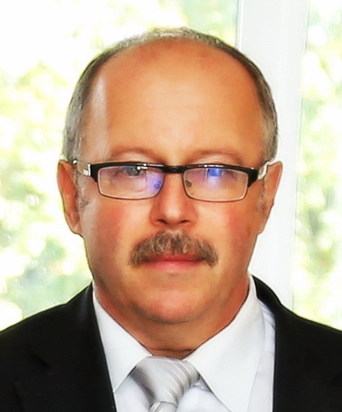

АВТОБИОГРАФИЯ
Райхмана Алексея Яковлевича, кандидата с.-х. наук, доцента кафедры кормления с.-х. животных Белорусской государственной сельскохозяйственной академии

Я, Райхман Алексей Яковлевич, родился 9 февраля 1957 года в городе Кострома Российской Федерации. В 1961 году наша семья переехала в город Горки Могилевской области. С 1964 года учился в Горецкой средней школе №2, которую закончил в 1974 году.
В 1974 году поступил на зооинженерный факультет Белорусской сельскохозяйственной академии, и после его окончания в 1979 году получил диплом зооинженера. С июля по декабрь 1979 года находился на военных сборах в г. Бресте, после которых мне было присвоено воинское звание лейтенанта мотострелковых войск.
С декабря 1979 года по март 1982 года работал зоотехником племенного завода «Ленино» Горецкого района Могилевской области. В марте 1982 г. поступил в аспирантуру БелНИИЖ, г. Жодино Минской области, где прошел очное обучение в отделе кормления сельскохозяйственных животных. После завершения обучения в аспирантуре был принят младшим научным сотрудником в отдел кормления с.-х. животных БелНИИЖ. В должности младшего, а затем научного сотрудника проработал в этом институте с марта 1985 по март 1988 года. В этот период (октябрь 1986 года) защитил кандидатскую диссертацию на соискание ученой степени кандидата с.-х. наук по специальности «Кормление с.-х. животных и технология кормов».
В конце марта 1988 года прошел по конкурсу на должность ассистента кафедры кормления с.-х. животных Белорусской сельскохозяйственной академии г. Горки Могилевской области. В должности ассистента работал до октября 1991 года, после чего избран на должность старшего преподавателя кафедры.
В ноябре 1993 года избран по конкурсу на должность доцента кафедры кормления БСХА. В 1994 году присвоено звание доцента. На должности доцента кафедры работал до по сей день.

Райхман А.Я.
17.09.2006 г.

